NOTA DE PRENSA

Presidente Hernández anuncia 570 millones de lempiras para reconstrucción vial en Roatán
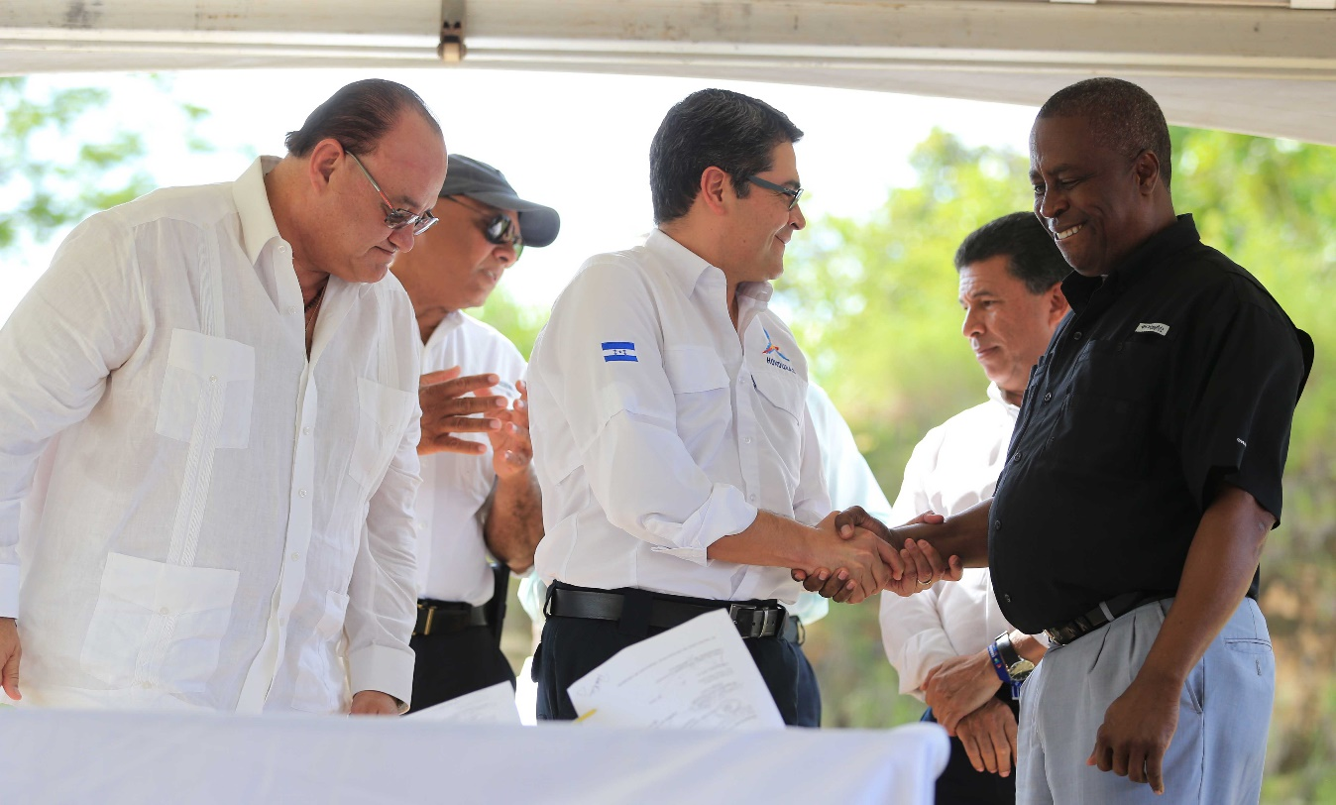

Roatán (Islas de la Bahía), 21 de noviembre. El presidente Juan Orlando Hernández anunció hoy en el municipio de Roatán, departamento de Islas de la Bahía, la inversión de 570 millones de lempiras para el mejoramiento de la red vial de la isla en un plazo de diez años.

El gobernante anunció dicha iniciativa en el acto donde también anunció la construcción del nuevo hospital público de Roatán.

El desglose del financiamiento por año de las obras viales es de 30 millones de parte del Gobierno Central a través de la Secretaría de Infraestructura y Servicios Públicos (Insep), 20 millones del sector turismo y siete millones de Zolitur, la zona libre turística.

El objetivo de la inversión en la red vial implica mejorar todos los tramos carreteros del departamento insular y las áreas de servicios públicos en favor de los pobladores de la isla.

Durante el evento el presidente Hernández; el director del Instituto Hondureño de Turismo, Emilio Silvestri, y el ministro de la Secretaría de Infraestructura y Servicios Públicos (Insep), Roberto Ordóñez, firmaron el fideicomiso por 57 millones de lempiras anuales para los próximos diez años.

“Vengo con el objetivo de dejar trabajando el fideicomiso para construir, reconstruir y ampliar las calles de Roatán y las islas vecinas, porque eso es parte importante del desarrollo del departamento”, dijo el titular del Ejecutivo.

Agregó que “nos unimos en el Gobierno Central a poner un lempira por cada lempira que ponga la parte privada en esta región para esta obra que será de beneficio para todos".

Aparejado a la reconstrucción de las carreteras –mencionó el gobernante- va el programa Honduras 20-20 que abarca seis áreas de la economía: vivienda social, agricultura, servicio de apoyo a los negocios (Call Center), maquila textil de última generación, manufactura y el turismo.

El mandatario indicó que “el turismo de sol y playa para nosotros es el ancla, es el objetivo más importante y en todo lo que es el Caribe, si en algo va a significar la atracción de ese turismo es Roatán, Islas de la Bahía, y otros lugares de tierra firme que quedan en las costas hondureñas”.

En ese propósito – continuó diciendo- “también tenemos que entender que el hospital, además del servicio a la gente que vive en Roatán y a los que vengan acá, también debe de ser una bandera de atracción porque vamos a tener un hospital que va a estar certificado porque eso va a generar más atractivo al turismo.

“Si queremos que este país despegue, tenemos que invertir en infraestructura”, indicó el mandatario.

